Dragi osmo in devetošolci!
Ker bodo v mesecu maju potekala preverjanja in ocenjevanja iz snovnih predmetov, pri tehniki in tehnologiji zaenkrat ne boste delali izdelkov ali plakatov.
Za nami je že osmi teden, ki ga preživljamo doma. Zato se vam javljam z novo vsebino, ki jo boste spoznali. Ta teden pa nekaj teoretičnega znanja poglobimo. Nadaljevali bomo z ELEKTRIKO – Varča uporaba elektrike.
Našla sem spletno stran, kjer si boste ogledali kratek povzetek o varčni uporabi elektrike.
Varčna uporaba elektrika:
https://www.youtube.com/watch?v=_D9JnzjBitc – 1. del
https://www.youtube.com/watch?v=M7gapILC_RI – 2. del

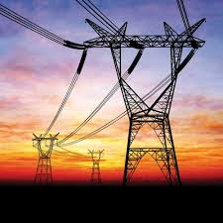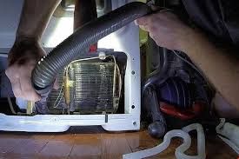

Vaša naloga je, da si ogledate stran. Da pa ne boste preveč obremenjeni, se bomo o elektriki pogovarjali kdaj se vidimo v šoli.
Vas lepo pozdravljam!
Učiteljica Darinka Hauko

